ОТЧЁТ О РАБОТЕ

ГЛАВНОГО ВРАЧА

Государственного бюджетного учреждения

здравоохранения города Москвы

«Детская Городская Поликлиника № 145

Департамента Здравоохранения города Москвы»

БОРИСОВОЙ ГАЛИНЫ НИКОЛАЕВНЫ

за 2020 год

г.Москва

Детская городская поликлиника № 145 открыта на основании приказа Комитета здравоохранения города Москвы от 15.04.2002 года № 206 «Об открытии детской городской поликлиники № 145». Поликлиника расположена в 4-х этажном здании на территории района Братеево.
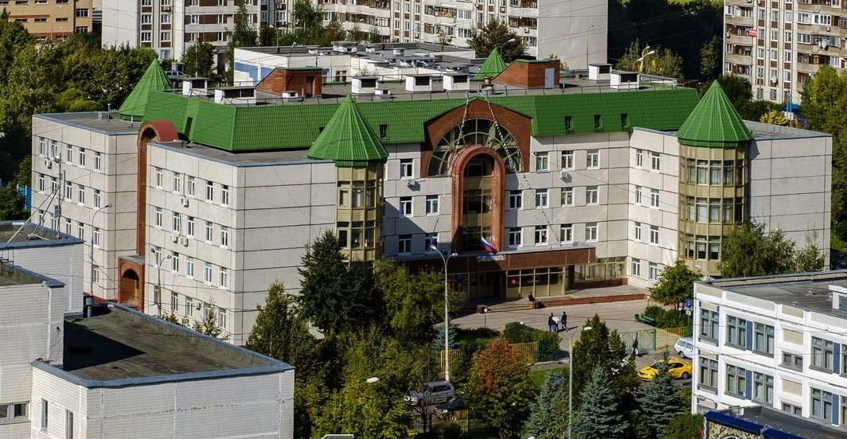
В соответствии с приказом ДЗМ № 668 от 09.07.2012года «О реорганизации Государственных бюджетных учреждений здравоохранения города Москвы» произошла реорганизация в форме присоединения с образованием
ГБУЗ «ДГП № 145 ДЗМ» и Филиала № 1 ГБУЗ «ДГП № 145 ДЗМ» (прежнее наименование ГБУЗ «ДГП № 127 ДЗМ»).
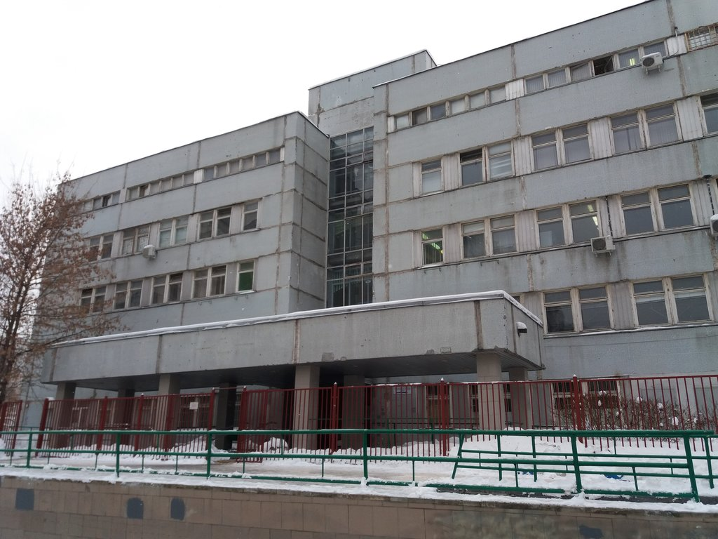
Устав ГБУЗ «ДГП 145 ДЗМ» (крайний вариант) согласован и утвержден приказом Департаменте здравоохранения города Москвы от 11.07.2016г. № 608.
Документы на получение права оперативного управления нежилыми зданиями и на получение права бессрочного постоянного пользования земельными участками получены в Росреестре города Москвы, в соответствии с действующим законодательством.
Согласно приказов Департамента здравоохранения города Москвы: от 03.04.2013г. № 308; от 31.05.2013г. № 542 и от 05.08.2013г. № 779 01.07.2013 «Об изменении зон обслуживания по оказанию первичной медико-санитарной помощи ГБУЗ «ДЦЛИ ДЗМ» и ГБУЗ «ДГП № 145 ДЗМ» в целях обеспечения доступности первичной медико-санитарной помощи детям ЮАО г. Москвы,
с 01.07.2013 к ГБУЗ «ДГП № 145 ДЗМ» прикреплено для обслуживания детское население бывшей ГБУЗ «ДГП №121 ДЗМ»).
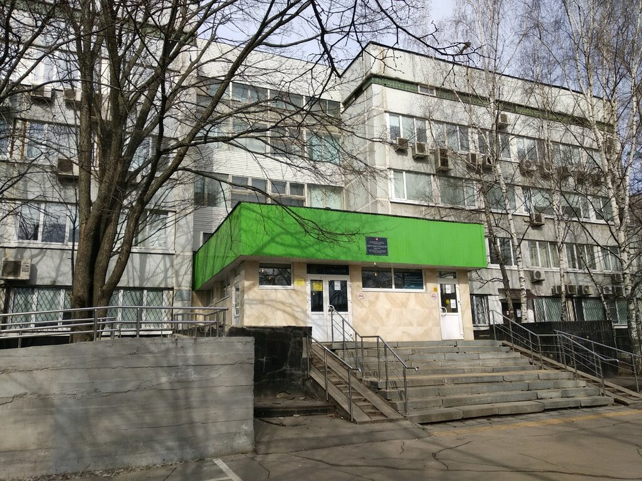
ГБУЗ «ДГП № 145 ДЗМ» работает в системе обязательного медицинского страхования (ОМС).
На 01.01.2021 г. поликлиника обслуживает - 34578 детского населения.
Численность детского населения АПЦ № 145 на 01.01.2021г.
АПЦ | 34578
В том числе:
ДГП №145 основное здание  Адрес: Борисовские пруды 10 корпус 3 | 9844
Филиал №1 ( ДГП 127)  Адрес: Алма - Атинская дом 6 корп. 1 | 11098
Подразделение ( ДГП №121)  Адрес: Ореховый бульвар 49 корпус 1 | 13636

Государственное бюджетное учреждение здравоохранения города Москвы «Детская городская поликлиника № 145 Департамента здравоохранения города Москвы» рассчитана на оказание первичной медико-санитарной и специализированной медицинской помощи детскому населению от 0 до 18 лет. Территория обслуживания амбулаторного центра охватывает следующие районы Южного административного округа города Москвы: Братеево (весь район); Зябликово (частично), Москворечье-Сабурово (частично). В состав амбулаторного центра входят:
- ДГП №145 (головное здание) по адресу: Борисовские пруды, д.10, корп.3
- Филиал №1 по адресу:Алма-Атинская,д.6,корп.1(бывшая ГБУЗ «ДГП №127 ДЗМ»)
- Подразделение по адресу:Ореховый бульвар,49/1(бывшая ГБУЗ ДГП № 121 ДЗМ»)
- Детская зона при ГП № 210, по адресу: Каширское шоссе д,57 корп.1
Мощность поликлиники составляет 1210 посещений в смену.

На основной территории ДГП № 145 развернуто 9 педиатрических участков. Работают на них 9 врачей-педиатров участковых.
В Филиале № 1 (бывшая ДГП № 127) развернуто 10 педиатрических участков. Работают 10 врачей-педиатров участковых.
В Подразделении ГБУЗ «ДГП №145 ДЗМ» по адресу: Ореховый бульвар 49/1 развернуто 12 педиатрических участков. Работают 12 врачей-педиатров участковых.
Оснащение поликлиники соответствует современным требованиям для оказания первичной медико–санитарной помощи. Прием ведут высококвалифицированные врачи–специалисты, оказывающие медицинскую помощь как первого, так и второго уровня, по следующим специальностям: педиатрия, травматология и ортопедия, неврология, офтальмология, оториноларингология, детская хирургия, детская урология-андрология, детская кардиология, акушерство и гинекология, детская эндокринология, нефрология, инфекционные болезни, аллергология-иммунология, гастроэнтерология, детская онкология, клиническая лабораторная диагностика.

Поликлиника оснащена медицинским оборудованием для оказания амбулаторно-поликлинической помощью в полном объеме. В том числе, системы ультразвуковой визуализации: аппараты ультразвуковой диагностики экспертного класса: специализированный для сердечно-сосудистой системы для педиатрии (Vivid S70); портативные аппараты УЗИ для педиатрии – 3 штуки; универсальные аппараты УЗИ для педиатрии (Acuson NX3 ellite) – 3 штуки, полученные в рамках программы «Контракт жизненного цикла (КЖЦ) на 2020-2022г.г.»
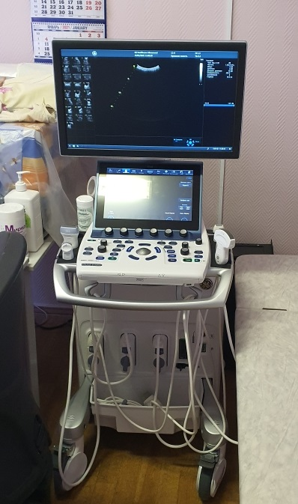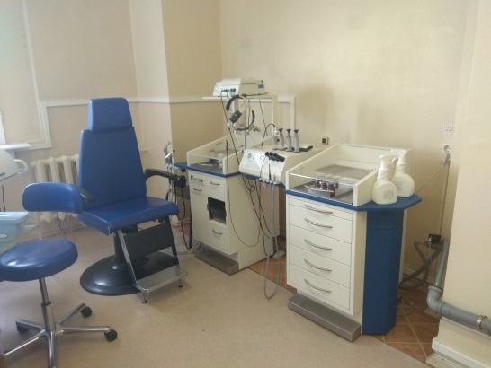

Цели повышения доступности медицинской помощи служит и возможность специалистов, оказывающих медицинскую помощь второго уровня вести прием населения во всех филиалах амбулаторного центра. Для удобства пациентов широко применяются новые информационные технологии. Введение Единой Медицинской Информационно-аналитической системы города Москвы (ЕМИАС) позволило широко информировать население о приемах врачей, записываться к врачам, выписывать электронные рецепты на бесплатные (льготные) лекарства; в электронном виде заполнять листки нетрудоспособности. В еще большей мере автоматизирована запись к дежурному врачу - рядом с кабинетом «дежурного врача», в зоне комфортного пребывания пациентов, оборудовано электронное информационное табло для эффективного распределения потока пациентов. Эти улучшения по праву получают высокую оценку посетителей поликлиники и позволили полностью исключить недовольства ожидающих.
В АПЦ №145 функционируют отделения:
- Педиатрические отделения
- Отделения медицинской профилактики
- Прививочные и процедурные кабинеты
- Кабинеты «Дежурный врач»
- Кабинеты здорового ребенка
- Кабинеты выдачи справок и направлений
- Дневной стационар на 10 коек (педиатрический профиль)
- Отделение медицинской реабилитации
- Консультативно-диагностическое отделение;
- Окружные специалисты: нефролог, детский онколог, врач-инфекционист, которые оказывают консультации детскому населению не только Южного округа, но и других округов Москвы.
- Отделение лучевой диагностики (В т.ч.ультразвуковой, функциональной диагностики, рентгенологический кабинет;
- Клинико-диагностическая лаборатория;
- Отделение неотложной травматологии и ортопедии (окружной травматологический пункт для детского населения);
- Отделение по оказанию платных медицинских услуг;

Кабинет охраны зрения,
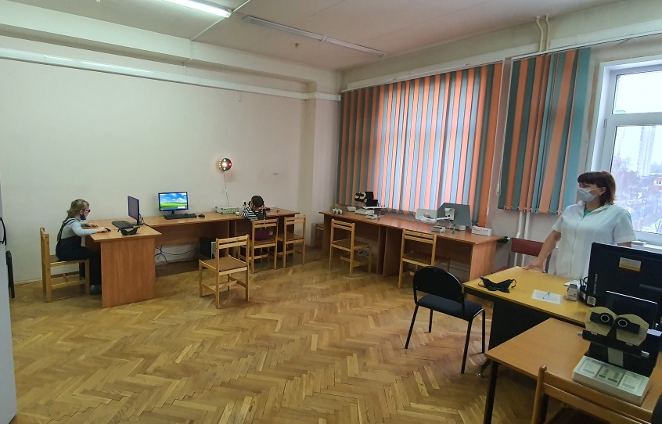
по-прежнему, полноценно осуществляет аппаратное лечение детей с офтальмологической патологией. Кабинет оборудован высокотехнологичным оборудованием: 2 лазерных аппарата для диагностики и восстановления бинокулярного зрения «Форбис»; Аппарат для тренировки аккомодации зрения «Ручеек»; Лазерный офтальмологический аппарат «Спекл-М»; набор пробных очков на линзы; Магнитотерапевтический офтальмологический аппарат «АМТО-01»; Аппарат «Саккада». Кабинет принимает пациентов в часы работы поликлиники. Лечение проводят медицинские сестры, имеющие сертификаты специалистов, осмотры и коррекцию лечения проводит врач – офтальмолог высшей квалификационной категории.

Показатели здоровья населения, района обслуживания, работа врачей
по всему амбулаторному центру:
N  п/п | Наименование показателя | Отчетный  период  2020г. | Данные за год, предшествующ.  отчетному 2019г. | Динамика  изменений  показателя %
1 | Зарегистрировано заболеваний  ВСЕГО: | 102404 | 103703 | - 1299 (-1,2%)
ИЗ НИХ:
2 | Инфекционные и  паразитарные болезни | 1546 | 1639 | - 93 (-5,6%)
3 | Новообразования | 646 | 376 | + 270 (+72%)
4 | Болезни эндокринной системы, расстройства питания и нарушения  обмена веществ | 1146 | 1286 | - 140 (-10,8%)
5 | Болезни нервной системы | 4703 | 4803 | - 100 (-2,0%)
6 | Болезни системы кровообращения | 657 | 715 | - 58 (-8,1%)
7 | Острые респираторные инфекции верхних дыхательных путей (в том числе, больные новой корона-вирусной инфекцией (Covid-19) | 27739  (В т.ч.  (Covid-19)  2029) | 55768 | - 28029 (-50%)
8 | Болезни органов пищеварения | 3037 | 3187 | - 150 (-4,7%)
9 | Болезни костно-мышечной системы и соединительной ткани | 4203 | 4072 | - 27 (-1%)
10 | Болезни мочеполовой системы | 3421 | 3541 | - 120 (-3,3%)
11 | Болезни глаза и его  придаточного аппарата | 7221 | 7424 | - 203 (-2,7%)
12 | Врожденные аномалии (пороки развития), деформации и хромосо-мные нарушения | 1047 | 978 | + 69 (+7%)
13 | Травмы, отравления и некоторые другие последствия воздействия  внешних причин | 12576 | 12872 | - 296 (-2,2%)

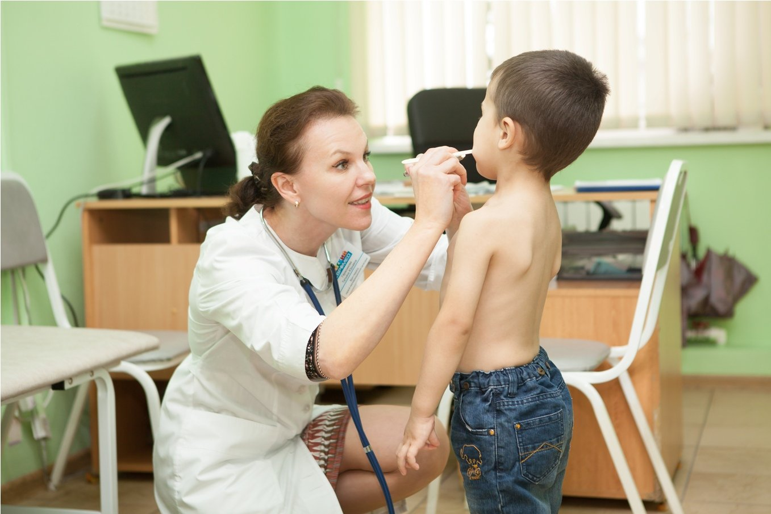
Выполнение программы по проведению профилактических медицинских осмотров несовершеннолетних за первых 3 месяца в 2020 года
С 01.04.2020г. профилактические медицинские осмотры – не проводятся

План на 2020г. | Выполнение | %
34301 | 9673 | 28%

В соответствии с требованиями диспансеризации - дети-сироты и дети, оставшиеся без попечения родителей (в том числе дети-инвалиды) находятся под наблюдением специалистов. Врачи-специалисты регулярно проводят осмотры для корректировки лечения и для проведения медицинской реабилитации.

Категория | Количество
Принятые под опеку в приемную или патронатную семью | 196  (в том числе 20 детей-инвалидов)

Выполнение плана по вакцинопрофилактике, в том числе, профилактика гриппа: процент выполнения плана 99,5 %

Количество детей-инвалидов
В 2019 году | В 2020 году
597 | 603 (+6)

Использование стационарзамещающих технологий
в рамках дневного стационара в 2020 году:

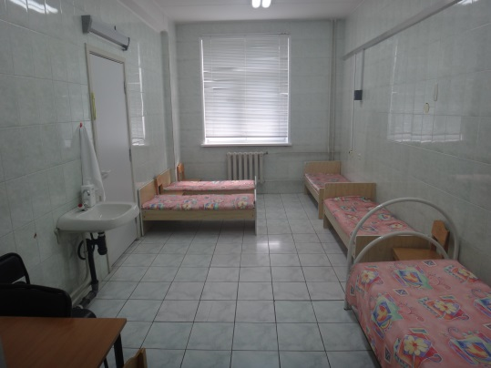

№ п\п\ | Наименование услуги, Территориальная программа | Объемы медицинской помощи
 |  | План годовые объемы на 2020г. | Факт на  31.12.2020г | Процент исполнения  (%)
1 | Медицинская помощь в условиях дневного стационара (случай - лечения) | 314  пациент | 177  пациент | 56%

Дневной стационар в 2020 году работал не в полном объеме.

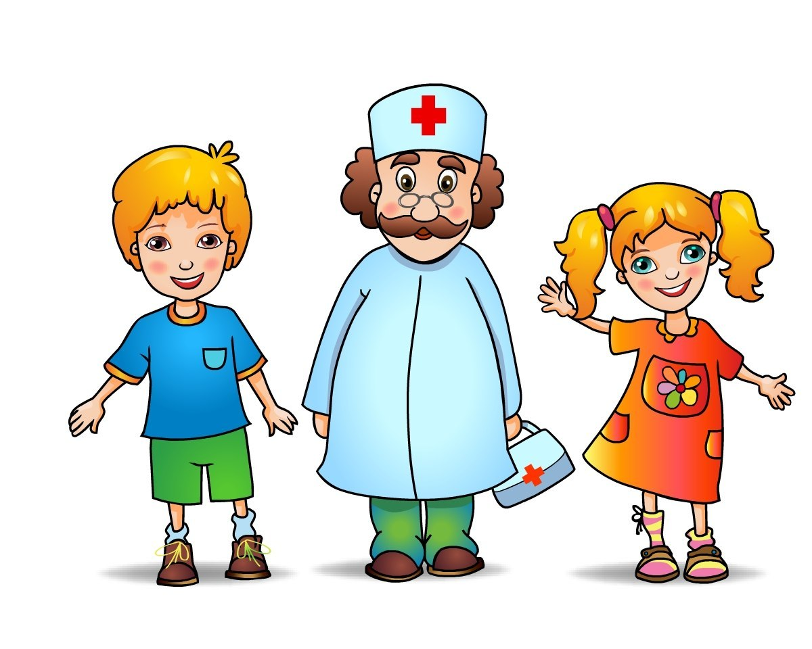

Работа врачей

Отчетный период | Число посещений врачей, включая профилактические | Число посещений  врачей по поводу  заболеваний | Число посещений на дому | Число профи-лактических посещений
За год, предшествующий  отчетному – 2019г. | 500983 | 295803 | 44793 | 215423
За отчетный период - 2020г. | 314812 | 178290 | 38421 | 136522
Динамика показателя (%) | - 186171 (<37%) | - 117513(<40%) | -6372 (<14%) | -78901(<37%)

Хирургическая работа поликлиники
Число проведенных операций в амбулаторно-
поликлиническом учреждении
Всего операций | За год, предшествующий  отчетному (2019) | За отчетный период  (2020)
 | 342 | 245
Укомплектованность и обеспеченность кадрами на 01.01.2021г.

Наименование должности | По штату ставок | Занято ставок | Физ. Лица | Обеспеченность кадрами
Врачи | 125,5 | 113,0 | 113 | 90%
Ср.мед.персонал | 163,0 | 141,75 | 136 | 87%

Рост средней заработной платы за 2019-2020 гг.

 | 2019 год | 2020 год | Динамика роста зарплаты руб/%
По поликлинике | 83244,8 | 84135,0 | + 890,2 (1%)
Врачи | 121064,7 | 122140,0 | + 1075,3 (0,9%)
Средний мед. персонал | 63027,1 | 63950,0 | + 922,9 (1,5%)

Структура, кадровый состав:
100% врачей и среднего медицинского персонала имеют сертификаты специалистов или свидетельства об аккредитации специалистов.

Наличие Квалификационной категории специалиста на 01.01.2021г.
 | Высшая КК | 1-КК | 2-КК
Врачи | 15 | 2 | 0
Средний мед.персонал | 16 | 5 | 0

Все медицинские работники постоянно повышаю уровень своей профессиональной подготовки как в рамках непрерывного медицинского образования (НМО), так и при очном посещении сертификационных циклов последипломного образования. В связи с карантинными мероприятиями обучение проходило как в дистанционном формате, так и в очно-заочном. Особое внимание в этом году уделяется программам повышения квалификации по тематике: «Covid-19: пневмонии и вирусные поражения легких (тактика врача неинфекционного профиля)»; «Диагностика, лечение, профилактика новой коронавирусной инфекции (Covid-19) в первичной медико-санитарной помощи на дому» и другие циклы по этой тематике.

Прошли повышение квалификации медработники в 2020 году
Врачи | 113 (100%)
Средний мед.персонал | 136 (100%)

А также, большинство работников, не только врачи и медсестры, но и администраторы, прошли обучение на курсах корпоративной культуры, медицинской этики и деонтологии. Как результат – сведено до минимума число конфликтных ситуаций в коллективе и в общении с посетителями пациентов.
Возрастной состав медицинских работников (на 01.01.2021г.):
Возраст | Количество \чел.\ | %
до 36 лет | 57 | 22%
36-45 лет | 50 | 20%
46-50 лет | 28 | 11%
51-55 лет | 38 | 16%
56-60 лет | 40 | 16%
старше 61 лет | 36 | 15%
В настоящее время поликлиника полностью укомплектована врачами-специалистами.
Для решения вопроса обеспечения квалифицированными медицинскими кадрами по специальностям приоритетных направлений более широко привлекаем молодых специалистов. Так в настоящее время у нас работает 16 врачей – молодых специалистов разных специальностей, в том числе участковые педиатры, прошедшие аккредитацию по окончании высшего учебного заведения. Убеждена, что именно за молодыми перспективными кадрами – будущее нашего здравоохранения. Уверена, что и они сделали правильный выбор работодателя, так как мы стараемся не только материально стимулировать молодых врачей, но и помогаем им войти в профессию с помощью наставников. В поликлинике продолжает эффективно работать система наставничества, правовую основу которой определяет специальный приказ Департамента здравоохранения города Москвы № 955 от 29.12.2017г. «Об адаптации молодых специалистов в здравоохранении», По Положению о наставничестве опытные медицинские работники создают для молодых специалистов условия для освоения ими в кратчайшие сроки должностных обязанностей, приобретения профессиональной компетенции, создают условия преемственности, поддержки и вовлечения в организационную структуру ЛПУ.
Правильно продуманная и реализованная кадровая политика получила высокую оценку вышестоящих организаций. Так в 2020 году за добросовестную работу и самоотверженный труд в Столичном здравоохранении, четверо сотрудников получили Благодарность руководителя Департамента здравоохранения города Москвы. А за четкую организацию работы по профилактике и лечению в период подъема заболеваемости новой коронавирусной инфекцией COVID-19, коллектив поликлиники получил благодарность депутатов районного собрания Москвы и Горкома профсоюзов здравоохранения Москвы.
В поликлинике постоянно расширяется перечень услуг, оказываемых населению; приобретается и устанавливается новое оборудование, внедряются новые технологии лечебно-диагностического процесса, электронная карта пациента.
Постоянно ведется работа по профилактике семейного неблагополучия. Организован учет социально-неблагополучных семей. На 01.01.2020г. таких семей на территории обслуживания - 58. В них 89 детей в возрасте от 0 до 18 лет. На территории района Зябликово проживает 24 таких семей с 41-м несовершеннолетним. За этот период мед. работниками впервые выявлено 26 неблагополучных семей по всему АЦ.
Регулярно осуществляются плановые ежеквартальные патронажи соц.-неблагополучных семей, с обязательным составлением акта обследования. Внепланово посещение таких семей осуществляется по запросам органов системы профилактики социального неблагополучия семей и в экстренных ситуациях. В 2020 году врачами и медсестрами проведен 71 патронаж на дому несовершеннолетних, проживающих в социально-неблагополучных семьях.
В поликлинике организован ежедневный юридический консультативный прием родителей социально-неблагополучных, многодетных семей и семей, воспитывающих детей-инвалидов. Разработаны и вручаются родителям семей льготных категорий памятки об их гарантированных правах и льготах.

Руководство поликлиники всегда уделяло большое значение регулярным встречам с населением. В 2020 году встречи с родителями многодетных семей; семей, воспитывающих детей-инвалидов были организованы лишь в начале года. Далее из-за карантинных мероприятий встречи с родителями ограничивалось дистанционным общением на официальном сайте поликлиники и с помощью созданных групп в соц-сетях: в контакте (vk.com); facebook.com; instagram.com; в одноклассниках (ok.ru). Эти современные ресурсы позволили нам в эти непростые времена поддерживать бесперебойную, оперативную связь с населением; общаться с нашими посетителями практически круглосуточно, отвечая на возникающие вопросы и замечания; держать их в курсе всех новостей не только поликлиники, но и Столичного здравоохранения. Кроме того, работает официальный сайт поликлиники, информация на котором постоянно актуализируется.

Оцифровка: В рамках единой государственной политики реализации мер по профилактике заболеваний и санитарно-эпидемиологическому благополучию населения и внедрения в медицинскую практику новых технологий, руководствуясь «Регламентом организации работ по переводу в электронный вид форм № 063/У в медицинских организациях государственной системы здравоохранения города Москвы, оказывающих медицинскую помощь детскому населению», для формирования полной базы данных, содержащих сведения о прививках, проведенных детскому населению города Москвы от 0 до 18 лет, в 2020 году закончен перевод форм № 063/У в электронный вид. Оцифровка «Прививочных карт» позволила поднять на более качественный уровень вакцинопрофилактику инфекционных болезней и в полном объеме осуществлять иммунизацию детского населения по «Национальному календарю прививок», что особенно актуально в период борьбы и профилактики заболеваний Covid-19.
С начала 2020 года стартовал новый этап оцифровки медицинской документации. В целях повышение качества и доступности медицинской помощи, обеспечение эффективности предоставления медицинских услуг, повышение уровня удовлетворенности пациентов переводятся в электронный вид Формы:
№112/у «История развития ребенка»; №026/у-2000 «Медицинская карта ребенка для образовательных учреждений дошкольного, начального общего, основного общего, среднего (полного) образования, учреждений начального и среднего профессионального образования, детских домов и школ-интернатов»; №030/у «Контрольная карта диспансерного наблюдения». Осуществляется оцифровка медицинских сведений по инструментальным исследованиям и сведений по лабораторным исследованиям.

В 2020 году в ГБУЗ «ДГП № 145 ДЗМ» полноценно действует и оправдывает себя система Единой электронной медицинской карты. Это цифровой сервис, который наши врача используют как альтернативу бумажным медкартам. Он доступен и всем нашим пациентам. История развития ребенка всегда находится под рукой родителей. В электронной медицинской карте доступны и протоколы осмотров врачей, и результаты лабораторных и инструментальных исследований. По мере создания технических возможностей будут доступны и иные блоки электронной медицинской карты (информация о вакцинации детей, снимки инструментальных исследований, информация о выписанных рецептах на лекарства, дневники здоровья и прочее). Теперь каждый пациент имеет доступ к своей электронной карте.
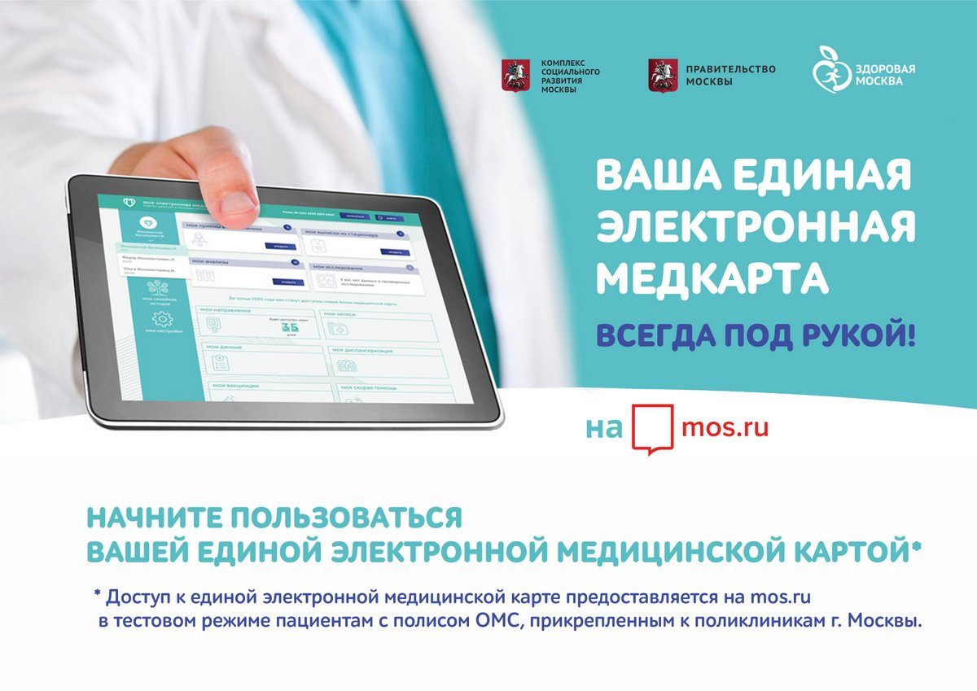

В июле 2020 года в Филиале № 1 нашей поликлиники по адресу: ул.Алма-Атинская, дом 6, корпус 1 начался капитальный ремонт. Решение о его начале продиктовано прежде всего заботой о пациентах и стремлением организовать работу в соответствии с принципами Московского стандарта поликлиники.
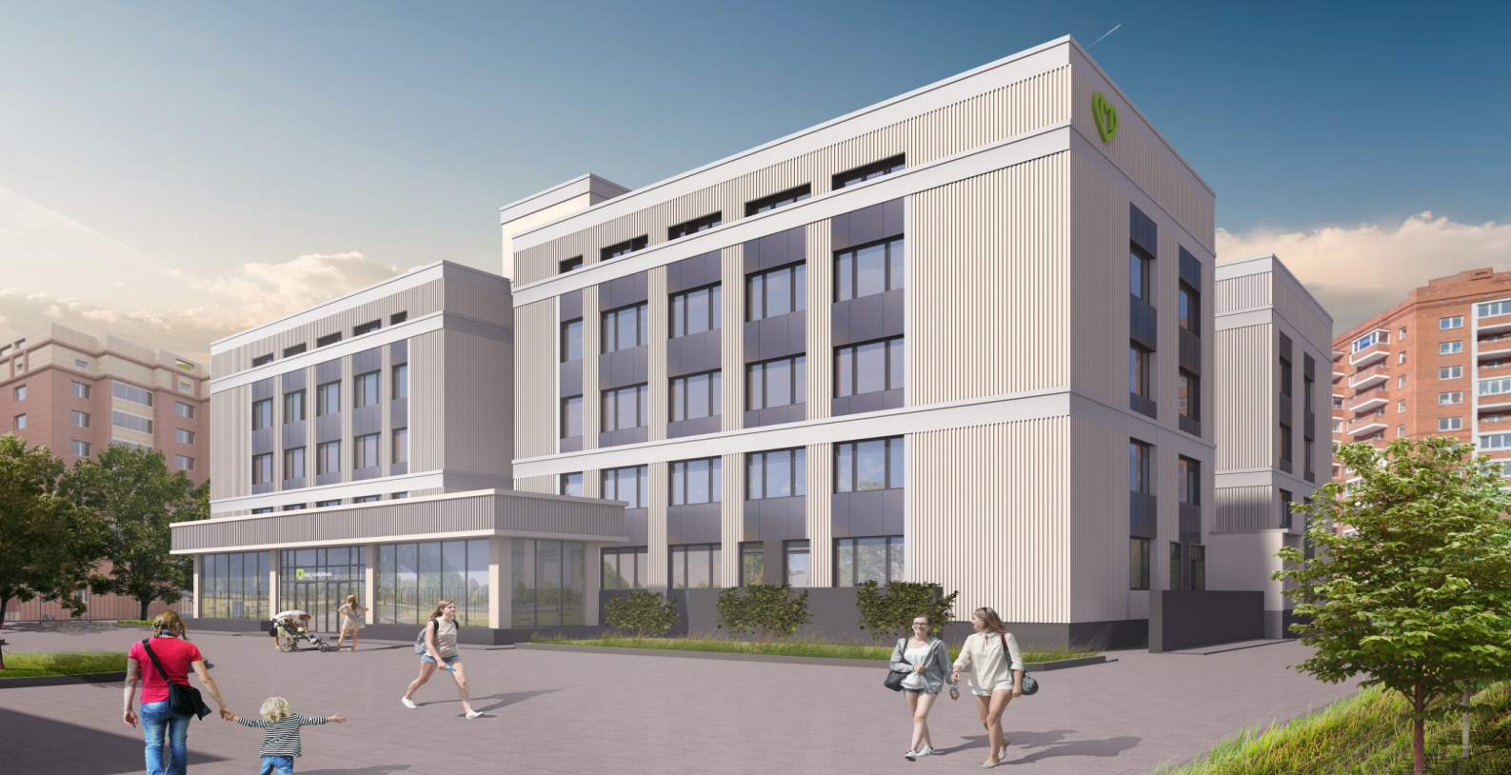
Проведены масштабные организационные мероприятия по переносу и обустройству всей амбулаторно-поликлинической деятельности Филиала №1 в Головном учреждении поликлиники по адресу: ул.Борисовские пруды, дом 10, корпус 3 - без ущерба для удобства посетителей и в полном объеме размещен весь персонал Филиала и ведется прием всех пациентов без ограничений. Кроме того, Головное учреждение имеет удобную транспортную доступность. В непосредственной близости расположены остановки автобусов: 738,764. В 5-ти минутах ходьбы – станция метро Борисово.
В 2021 году, после завершения капитального ремонта, весь персонал нашего Филиала № 1 вернется в свое отремонтированное, модернизированное здание по адресу: ул.Алма-Атинская, дом 6, корпус 1. В результате проведенных работ не только обновится внешний вид поликлиники, но и будут заменены все коммуникаций, благоустроена территория. Филиал максимальное оснастится медицинским оборудованием, что повысит доступность и эффективность его использования. Все это в полной мере обеспечит высокое качество поликлинического пространства, рациональное управление потоками пациентов.
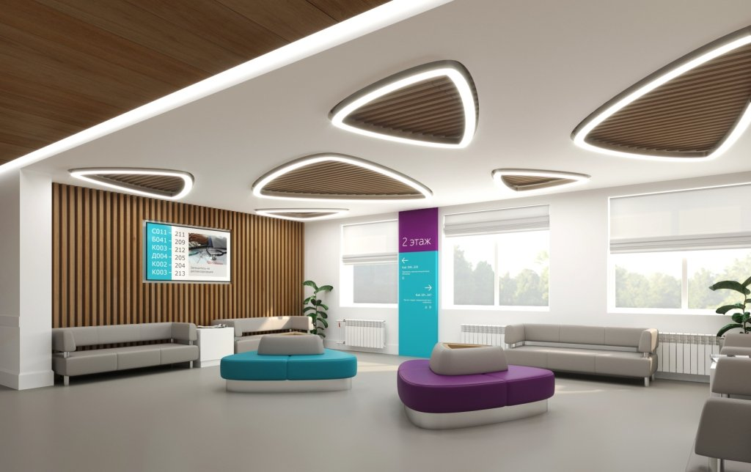
Для маломобильных посетителей будут установлены современные, удобные и специально приспособленные лифты; специально оборудованы входная группа, холлы поликлиники, туалеты, пандусы.
Для повышения комфорта посетителей в Филиале № 1 после ремонта будет открыт буфет; обустроены зоны ожидания.
Для полного соответствия поликлиники Московскому стандарту благоустраивается прилежащая территория поликлиники.
Несмотря на трудности, связанные с карантинными мероприятиями, с начавшимся капитальным ремонтом поликлиника поддерживает материально-технический уровень, соответствующий «Московскому стандарту детской поликлиники». Для этого в 2020 году проведены ремонтные работы: В головном здании:
- Проведен текущий ремонт 12 кабинетов в КДЛ;
- Значительное количество светильников заменено на светодиодные;
- Переоборудованы и отремонтированы кабинеты для размещения сотрудников Филиала № 1, закрывшегося на капитальный ремонт;
- Проведен частичный ремонт кровли.
В Подразделении по адресу Ореховый бульвар, 49-1:
- Также заменены светильник на светодиодные;
- Отремонтирован кабинет заведующей Подразделением
- Модернизирована и оснащена более мощным двигателем вентиляция в Рентгенологическом кабинете.
Основными задачами работы вверенного мне коллектива являются:
- Повышение эффективности деятельности поликлиники при оказании первичной медико-санитарной помощи детскому населению;
- Повышение качества и доступности оказываемой медицинской помощи;
- Повышения уровня удовлетворенности пациентов при получении медицинской помощи в поликлинике;
- Соблюдение требований Федерального и отраслевого законодательства о доступности и качестве медицинской помощи в амбулаторных условиях;
- Обеспечение и поддержание комфортных условий предоставления медицинских услуг и соответствие «Московскому стандарту поликлиники»;
- Укрепление материально – технической базы и кадрового состава учреждения.
- Успешное окончание капитального ремонта в Филиале № 1.
Все эти задачи реализуются следующим образом:
* Действует усовершенствованная система маршрутизации пациентов.
* Обеспечен амбулаторный прием пациентов врачами-педиатрами участковыми исключительно по предварительной записи.
* В соответствии с приказом ДЗМ от 13.03.2015г. № 200 в часы работы поликлиники с 08.00 до 20.00, бесперебойно функционирует кабинет «Дежурный врач». У каждого кабинета работают электронные табло.
* Оправдывает себя деятельность Единого колл-центра «Вызов врача на дом», который организован и оснащен новейшей оргтехникой. В связи с капитальным ремонтом в Филиале № 1 он расположен в Головном здании поликлиники, и выполняет функции: приема вызова врача на дом; приема активов от службы «неотложной помощи на дому», родильных домов и стационаров; передачи вызовов врачам-педиатрам участковым в электронном виде (на планшеты).
* Удобен для посетителей и функционал пунктов справочной информации, предназначенных для: формирования и распределения потоков пациентов по цели обращения; оформления медицинской документации по назначению врача, записи на прием к врачу.
* Рационально и бесперебойно работает картохранилище, осуществляя маршрутизацию амбулаторных карт.
* Оправдывает себя «механизм обратной связи с пациентами», обеспечивающий прием, регистрацию, своевременное рассмотрение устных и письменных обращений граждан, в том числе поступивших в электронном виде.
* Действуют условия для проведения независимой оценки качества медицинской помощи.
* Позаботились мы и об условиях пребывания посетителей в поликлинике. Находясь в зонах комфортного пребывания, дети и родители беспрепятственно пользуются кондиционерами, кулерами с водой, вендинговыми аппаратами с продуктами питания и горячими напитками.
* Для удобства кормящих матерей и матерей с малолетними детьми оборудованы зоны кормления ребенка в часы работы поликлиники с 08.00 до 20.00;
* Отлично, без нареканий и замечаний, работают администраторы входной группы поликлиники. Справочная и регистратура объединены по принципу «Единого окна» и обустроены по типу «ресепшн». Организовано оперативное информирование посетителей. Принятые меры позволили значительно повысить удовлетворенность пациентов, создать эффективную маршрутизацию посетителей, максимально сократить время пребывания граждан в поликлинике.
Общественная деятельность поликлинике представлена Общественным Советом и Молодежным Советом, в состав которых входят представители общественных организаций, некоммерческих государственных органов – заинтересованных в улучшении работы поликлиники, а также молодые энергичные специалисты. Они готовят предложения руководителю по совершенствованию организации деятельности поликлиники; содействуют в полном и объективном рассмотрении обращений граждан; привлекают дополнительные финансовые источники для развития Учреждения.

Главный врач Г.Н. Борисова

Спасибо за внимание!

